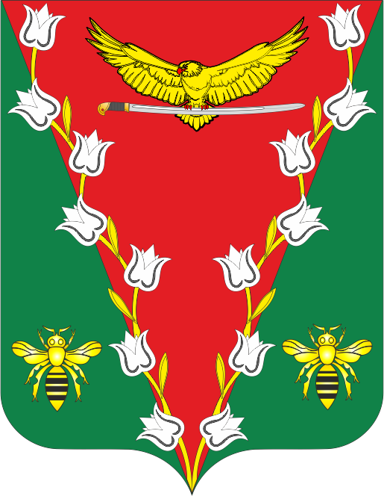

**РОССИЙСКАЯ ФЕДЕРАЦИЯ**

**РОСТОВСКАЯ ОБЛАСТЬ**

**ЗИМОВНИКОВСКИЙ РАЙОН**

**АДМИНИСТРАЦИЯ ЛЕНИНСКОГО**

**СЕЛЬСКОГО ПОСЕЛЕНИЯ**

**ПОСТАНОВЛЕНИЕ**

**№ 56**

**17.07.2025 х. Ленинский**

Об утверждении отчета реализации

муниципальной программы Ленинского

сельского поселения «Развитие культуры»

за 1 полугодие 2025 год.

В соответствии с постановлением Администрации Ленинского сельского поселения от 19.08.2024 № 116 «Об утверждении порядка разработки, реализации и оценки эффективности муниципальных программ Ленинского сельского поселения», Администрация Ленинского сельского поселения **п о с т а н о в л я е т:**

1. Утвердить отчет плана реализации муниципальной программы «Развитие культуры» за 1 полугодие 2025 год согласно приложению.

##### 2. Контроль за исполнением данного постановления оставляю за собой.

Глава Администрации Ленинского сельского поселения О.И. Фурсова

Приложение

к постановлению администрации

Ленинского сельского поселения

17.07.2025 № 56

Отчет по исполнению плана

реализации муниципальной программы Ленинского сельского поселения

«Развитие культуры «за 1 полугодие 2025 год.

Муниципальная программа Ленинского сельского поселения «Муниципальная программа Ленинского сельского поселения «Развитие культуры» утверждена постановлением Администрации Ленинского сельского поселения от 20.12.2018 № 124 «Об утверждении муниципальной программы Ленинского сельского поселения «Развитие культуры» и предусматривает финансирование программных мероприятий по повышению качества и результативности реализуемых мер.

**Результаты реализации муниципальной программы Ленинского сельского поселения «Развитие культуры», достигнутые в 1 полугодии 2025 года**

За 1 полугодие 2025 год реализация муниципальной программы Ленинского сельского поселения «Развитие культуры» (далее - Программа) осуществлялась путем выполнения программных мероприятий: сохранение и развитие культурного потенциала Ленинского сельского поселения;

формирование культурного пространства, создание условий для выравнивания доступа населения к культурным ценностям, информационным ресурсам и пользованию учреждениями культуры; создание условий для сохранения и развития культурного потенциала Ленинского сельского поселения

Финансирование мероприятий Программы осуществлялось за счет средств местного бюджета Ленинского сельского поселения в объемах, предусмотренных Программой.

Муниципальной программой на 1 полугодие 2025 год предусмотрены плановые ассигнования в размере 3532,6 тысяч рублей, в том числе федеральные средства в размере 0 тыс. рублей, областные в сумме 0,0 тыс. рублей, местного бюджета 3532,6 тыс.рублей.

По итогам полугодия денежные средства освоены в размере 1766,3 тысяч рублей или 50 %. в том числе: Подпрограмма 1 «Развитие культуры» запланировано 3532,6тыс. руб. использовано 1766,3 тыс. рублей (50,0%);

Основное мероприятие 1.1 «Обеспечено выполнение муниципального задания муниципальным бюджетным учреждением культуры Ленинского сельского поселения» запланировано 3532,6тыс. руб. использовано 1766,3 тыс. рублей (50,0%);

В предыдущем 2024 финансовом году за 1 полугодие объем средств использован на 50 % и составил 1325,0, тысяч рублей

Средства, предусмотренные на реализацию Программы, использованы по целевому назначению.

Сведения о выполнении основных мероприятий подпрограмм, а также контрольных событий муниципальной программы «Развитие культуры» приведены в приложении 1 к Отчету о реализации муниципальной Программы Ленинского сельского поселения «Развитие культуры»

Приложение № 1

|  |  |  |  |  |  |  |  |  |  |
| --- | --- | --- | --- | --- | --- | --- | --- | --- | --- |
| № п/п | Номер и наименование | Ответственный   исполнитель   (должность/  ФИО) | Результат реализации  (краткое описание) | Фактическая  дата начала  реализации  мероприятия | Фактическая дата окончания реализации  мероприятия,  наступления  контрольного  события | Расходы местного бюджета на реализацию муниципальной  программы, тыс. руб. | | | Объемы неосвоенных средств и причины их неосвоения |
| предусмотрено  муниципальной программой | предусмотрено сводной бюджетной росписью | факт на отчетную дату |
| 1 | 2 | 3 | 4 | 5 | 6 | 7 | 8 | 9 | 10 |
|  |  | Администрация Ленинского сельского поселения | Х | Х |  | - |  |  | - |
| 2. | Подпрограмма 2. «Обеспечение реализации муниципальной программы Ленинского сельского поселения «Развитие культуры» | Администрация Ленинского сельского поселения | Х | Х | 31.12.2025 | 3532,6 | 3532,6 | 1766,3 | 1766,3 Денежные средства будут использованы во 2 полугодии |
| 2.1 | Основное мероприятие 2.1. «Обеспечено выполнение муниципального задания муниципальным бюджетным учреждением культуры Ленинского сельского поселения» | Администрация Ленинского сельского поселения | достижение запланированных результатов, целевого и эффективного расходования финансовых ресурсов, выделяемых на реализацию муниципальной программы | весь период | 31.12.2025 | - | - |  | - |
| 2,2 | «Проведение культурных мероприятий муниципальным бюджетным учреждением культуры» | Администрация Ленинского сельского поселения | достижение запланированных результатов, целевого и эффективного расходования финансовых ресурсов, выделяемых на реализацию муниципальной программы | весь период | 31.12.2025 |  |  |  |  |
| 2.2. | Контрольное событие муниципальной  программы |  |  |  | Х | Х | Х | Х | Х |
| 3. | Итого по муниципальной программе |  | X | Х | 31.12 2025 | 3532,6 | 3532,6 | 1766,3 | 1766,3 |

.

Глава Администрации Ленинского сельского поселения О.И. Фурсова